
РЕСПУБЛИКА ДАГЕСТАН
МО «АКУШИНСКИЙ РАЙОН»
МКОУ «УСИШИНСКАЯ СРЕДНЯЯ ОБЩЕОБРАЗОВАТЕЛЬНАЯ ШКОЛА №3»

Справка
о первом посещении МКОУ «Ургубамахинская СОШ» куратором Магомедовой П.К.
3 апреля 2021 г я посетила МКОУ «Ургубамахинская СОШ». Целью посещения было познакомиться с педагогическим коллективом и руководством школы.
С педагогическим коллективом провела короткое совещание. На совещании обсудили рисковые профили школы, с какими рисками педагогический коллектив согласен, а с какими нет. Педагоги высказали свое видение решения насущных проблем школы, связанных с рисками, провели самодиагностику школы.
Мы с руководством школы определились с рисковыми профилями школы, составили шаблон самодиагностики школы, обсудили меры, которые школа предполагает принять относительно указанных рисков. Шаблон самодиагностики загрузили на сайте ФИС ОКО в личном кабинете школы. Наша встреча прошла в дружественной и теплой обстановке.
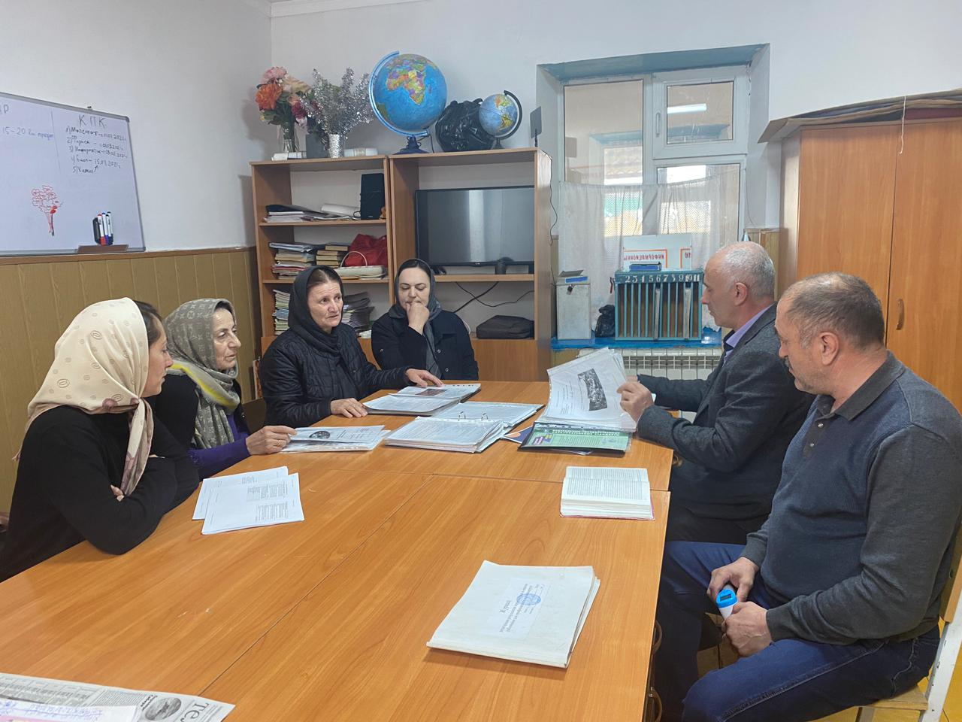

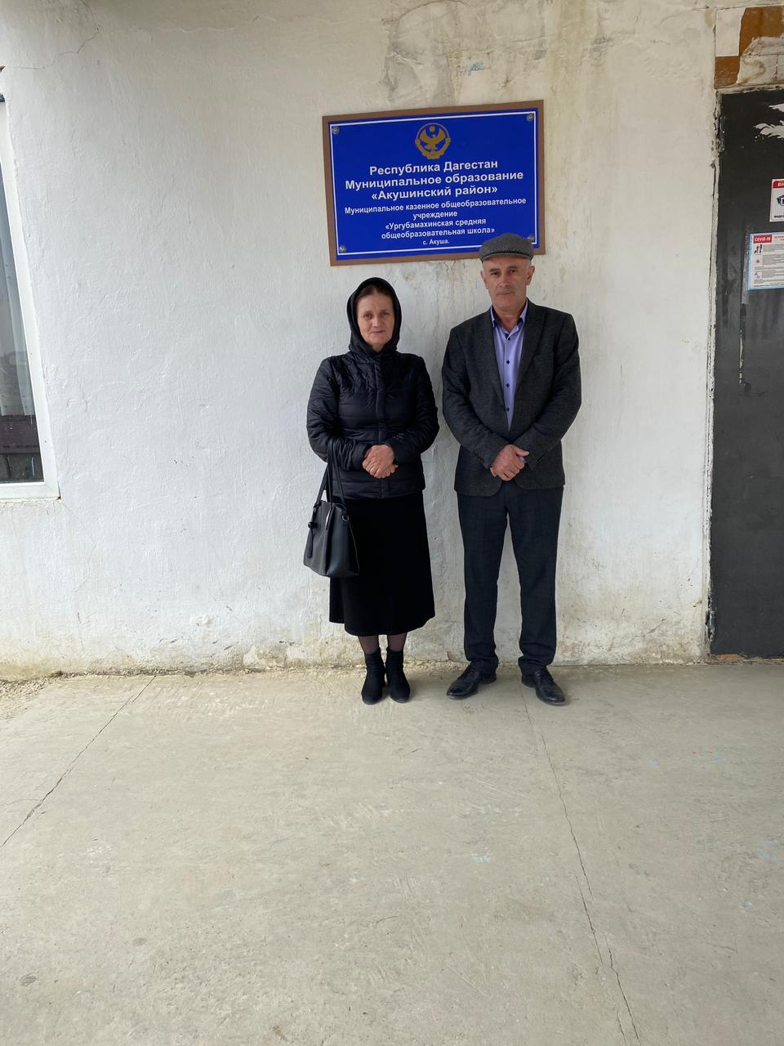

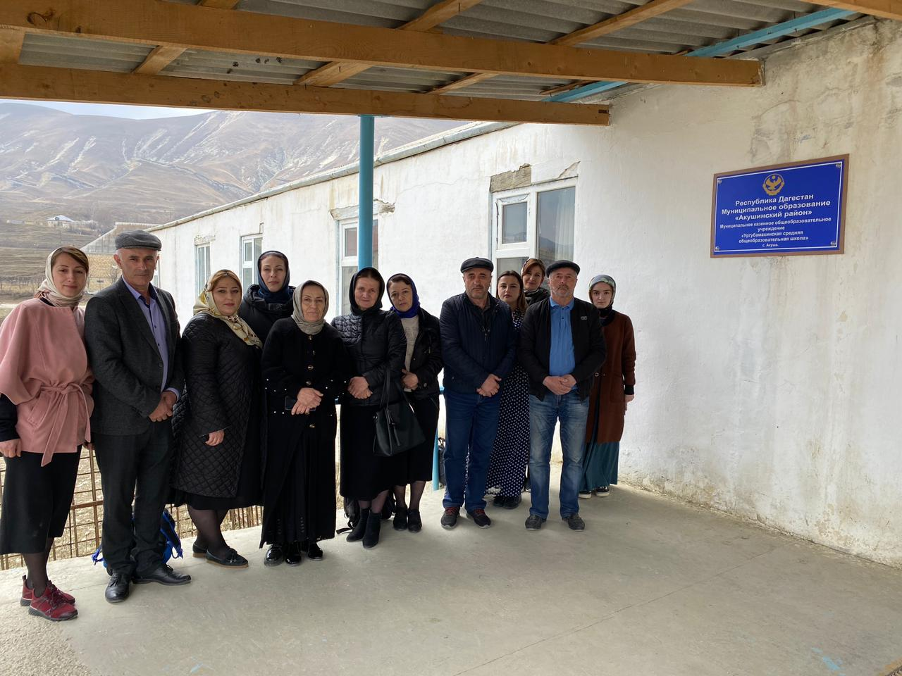

Зам.дир. по УВР Магомедова П.К.

